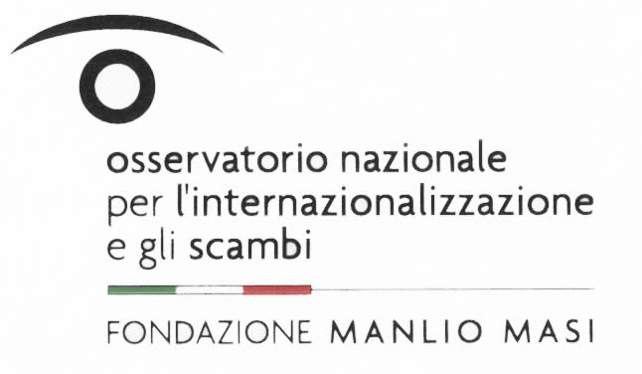

AQUIFALC

L’aquila e il falcone volano insieme

GRUPPO CNR

DI ECONOMIA INTERNAZIONALE E SVILUPPO
Lecce
22 e 23 maggio 2008

Giovedì 22 maggio

Ore 13,30-14,30 registrazione e welcome sandwich lunch
Ore 15,00 saluto di apertura Alessandra Chirco e Beniamino Quintieri

Ore 15,15-17,00

Aspetti teorici dell’internazionalizzazione delle imprese

Presiede: Beniamino Quintieri

A. NAGHAVY – G. OTTAVIANO, Università di Reggio Emilia e Università di Modena

ON THE INDUSTRY DYNAMICS OF OFFSHORING
DISCUSSANT: Alessandro Borin

B. ANNICCHIARICO – F. ORIOLI, Università di Roma Tor Vergata e Luiss Guido Carli

PRICE COMPETITION AMONG OLIGOPOLISTIC FIRMS IN A SPATIAL ECONOMY
DISCUSSANT: Ester Faia

C. MONTAGNA – A. NOCCO, Università di Nottingham e Università del Salento
LABOUR MARKET IMPERFECTIONS, INTERNATIONAL INTEGRATION AND SELECTION
DISCUSSANT: Nicola Coniglio

Ore 17,00 Coffee break

Ore 17,20-19,00

Eterogeneità delle imprese e internazionalizzazione: cause ed effetti

Presiede: Lucia Tajoli

G. GIOVANNETTI – G. RICCHIUTI – M. VELUCCHI, Università di Firenze
ENTREPRENEURSHIP HETEROGENEITY AND INTERNATIONALIZATION OF FIRMS:
THE CASE OF ITALY
DISCUSSANT: Giulia Felice

M. LAMIERI – A. LANZA, Intesa San Paolo S.p.A.
STRATEGIE DI INTERNAZIONALIZZAZIONE DELLE PICCOLE-MEDIE IMPRESE
DISCUSSANT: Anna Falzoni

M. BRATTI – G. FELICE, Università di Milano
EXPORT AND PRODUCT INNOVATION
DISCUSSANT: Giuseppe Celi

Ore 19,00-19.30 Riunione Gruppo CNR
Ore 20,00 cena

Venerdì 23 maggio

9,00-10,20

Scelte di delocalizzazione: la recente evidenza empirica

Presiede: Fabrizio Onida

G. FERRI – A.F. POZZOLO, Università di Bari e Università del Molise
BANK INTERNATIONALIZATION AND TRADE: WHAT COMES FIRST?
DISCUSSANT: Pompeo Della Posta

S. BERTOLI, Institut für Arbeitsmarkt und Berufsforschung
THE IMPACT OF MATERIAL OFFSHORING ON EMPLOYMENT IN THE ITALIAN MANUFACTURING INDUSTRIES: THE RELEVANCE OF INTERSECTORAL EFFECTS
DISCUSSANT: Stefano Costa

Ore 10,20 Coffee break

Ore 10,45-12,45

L’andamento delle esportazioni italiane

Presiede: GIORGIA GIOVANNETTI

R. CAPOLUPO – V. AMENDOLAGINE – N. PETRAGALLO, Università di Bari
EXPORTS AND PERFORMANCE IN A PANEL OF ITALIAN MANUFACTURING FIRMS
DISCUSSANT: Alessandro Terzulli

G. CELLI, Ministero dell’Economia e delle Finanze
MODEL OF EXPORT SPECIALIZATION: MARKET SEGMENTATION. THE CASE OF ITALY
DISCUSSANT: Rodolfo Helg

A. AMIGHINI – M. LEONE – R. RABELLOTTI, Università del Piemonte Orientale
THE INTERNATIONAL SPECIALIZATION PATTERNS OF THE ITALIAN LOCAL ECONOMIC SYSTEMS: CONCENTRATION OR DIVERSIFICATION?
DISCUSSANT: Rosa Capolupo

Ore 12,45 LUNCH

Ore 13,45- 15,00

L’economia albanese: aspetti macroeconomici

Presiede: Alessandra Chirco

D. PORRINI, Università del Salento
IL SISTEMA ECONOMICO ALBANESE: ASSETTO ISTITUZIONALE, CONCORRENZIALITÀ E OPPORTUNITA’ DAL MERCATO BANCARIO

N. GRECO – C. MASTROMARCO, Università del Salento
SOURCES AND DETERMINANTS OF OUTPUT GROWTH IN ALBANIA AND OTHER TRANSITION ECONOMIES

A. STRINGA – B. SHAHINI, Università di Tirana
FOREIGN DIRECT INVESTMENT-AN ALBANIAN CHALLENGE TOWARD EUROPEAN AND REGIONAL INTEGRATION

DISCUSSANT: Lucia Tajoli

Ore 15,00 Coffee break

Ore 15,30-17,00

Il ruolo delle banche e dei servizi nell’economia albanese

Presiede: GIOVANNI FERRI

A. KOTORRI – A. KORBI, Fakulteti Ekonomik Departamenti i Financës Seksioni Bankë
THE ALBANIAN BANKING MARKET, THE PROCESS THROUGH DOMINATION TO CONCENTRATION

M. AXHAMI – A. ZEQO – A. ABAZI, Università di Tirana e Albanian Competition Authority
LIBERALISATION OF ELECTRICITY MARKET

O. STRINGA – R. GURI – P. DOLLANI, Università di Tirana e Financial Supervisory Authority
ASPECTS OF INSURANCE MARKET AND ITS RISK IN ALBANIA
DISCUSSANT: Andrea Gamba

